ΤΑ ΑΓΙΑ ΠΑΘΗ

Η Ανάσταση του Λαζάρου
οντά στα Ιεροσόλυμα ήταν μία μικρή πόλη, η Βηθανία. Εκεί ζούσε ένας φίλος του Χριστού, ο Λάζαρος, με τις δύο αδελφές του Μάρθα και Μαρία.
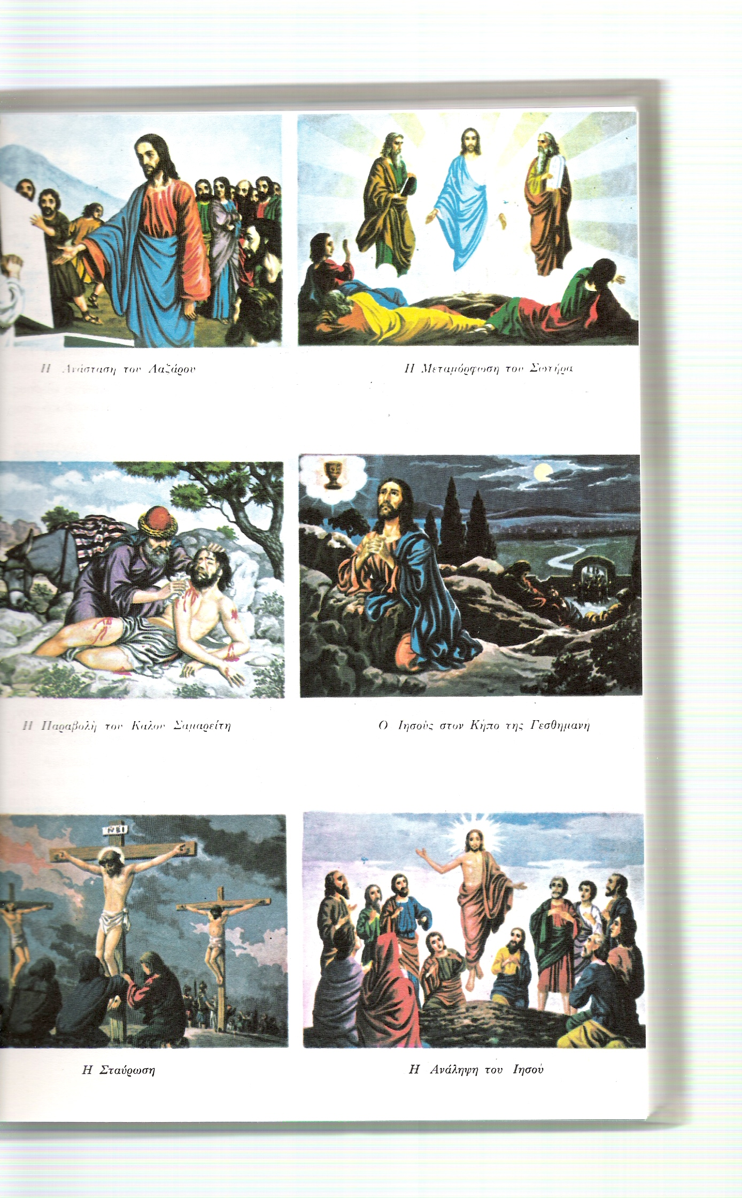
άποτε ο Λάζαρος αρρώστησε βαριά και πέθανε. Ο Χριστός, όταν το έμαθε, πήγε στον τάφο του Λαζάρου με τους μαθητές του, τη Μάρθα, τη Μαρία και πολύ κόσμο.
— Σηκώστε την πέτρα, από τον τάφο, διέταξε ο Κύριος.
Όταν σήκωσαν την πλάκα από τον τάφο, ο Χριστός πλησίασε, προσευχήθηκε στο Θεό και φώναξε.
— Λάζαρε, έλα έξω ! (Λάζαρε δεύρο έξω)
Αμέσως ο Λάζαρος σηκώθηκε και βγήκε από τον τάφο.
σοι ήταν εκεί και είδαν το θαύμα, έπεσαν στα πόδια του Χριστού, τον προσκύνησαν και πίστεψαν, πως πραγματικά είναι Γιος του Θεού.
ην ανάσταση του Λαζάρου τη γιορτάζουμε κάθε χρόνο το Σάββατο, παραμονή της Κυριακής των Βαΐων.

Η Κυριακή των Βαΐων
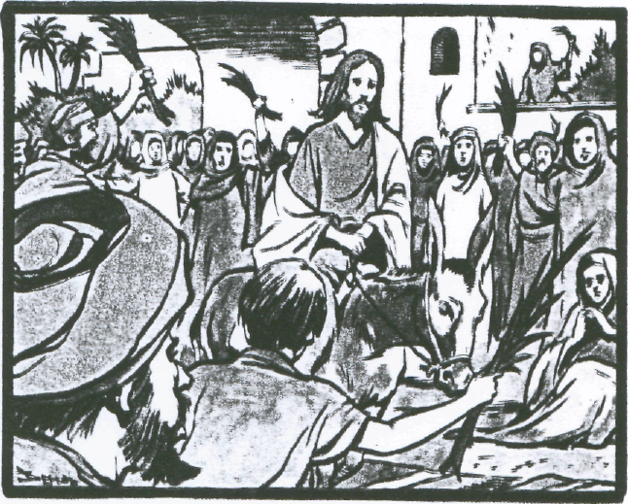
Χριστός την άλλη ημέρα μετά την Ανάσταση του Λαζάρου ανέβηκε σ΄ ένα γαϊδουράκι και μαζί με τους μαθητές Του πήγε στα Ιεροσόλυμα. Εκεί είχαν μάθει το θαύμα και πήγαν όλοι να τον υποδεχτούν.
ολλοί έστρωναν τα ρούχα τους, για να περάσει ο Χριστός από πάνω. Κρατούσαν κλωνάρια από φοίνικες (βάγια) και έψελναν:
«Ωσαννά (Ζήτω) ! Ευλογημένος ο ερχόμενος εν ονόματι Κυρίου».
ατόπιν ο συγκεντρωμένος κόσμος άκουσε τη διδασκαλία του Κυρίου. Τη Θριαμβευτική είσοδο του Χριστού στα Ιεροσόλυμα τη γιορτάζουμε την Κυριακή των Βαΐων, μία Κυριακή πριν από το Πάσχα. Την ημέρα αυτή ο παπάς στην εκκλησία μοιράζει στους χριστιανούς κλαδιά δάφνης.

εβδομάδα που ακολουθεί λέγεται Μεγάλη εβδομάδα. Σ' αυτή γιορτάζουμε τα Άγια Πάθη του Χριστού μας.

Το Ανώτατο Συμβούλιο και η προδοσία του Ιούδα
Οι Γραμματείς και οι Φαρισαίοι είχαν κυριευτεί από οργή και μίσος για τον Ιησού, ενοχλημένοι από τα κυρήγματά του. Συγκεντρώθηκαν στο σπίτι του αρχιερέα Καϊάφα και συζητούσαν πώς να θανατώσουν τον Ιησού, χωρίς να το πάρει είδηση ο λαός που Τον αγαπά, για να μην ξεσηκωθεί εναντίον τους. Την ώρα εκείνη παρουσιάστηκε μπροστά τους ο Ιούδας ο Ισκαριώτης και τους έβγαλε από την αμηχανία.
— Τι θα θέλατε να μου δώσετε και εγώ θα σας παραδώσω τον Ιησού. (Δηλαδή: θα σας πω πού συχνάζει, ώστε να τον συλλάβετε χωρίς να το μάθει ο λαός).
Οι Φαρισαίοι που γνώριζαν τη φιλαργυρία του, του είπαν :
— Τριάντα αργύρια.
Τα πήρε ο Ιούδας και τα φύλαξε στους κόρφους του. Κατόπι πήγε στον Ιησού και τους μαθητές Του, έμεινε μαζί τους και έκανε πως δεν γνωρίζει τίποτα.

Ο Μυστικός Δείπνος
Ήταν Πέμπτη. Ο Ιησούς με τους μαθητές Του ξεκίνησε από την Βηθανία να πάει στα Ιεροσόλυμα. Στο δρόμο τους είπε τα όσα επρόκειτο να πάθει έπειτα από λίγο από τους Φαρισαίους. Οι μαθητές στενοχωρήθηκαν και όλη την ώρα ήταν λυπημένοι και μελαγχολικοί.
Έφτασαν στα Ιεροσόλυμα το βράδυ και πήγαν σε ένα σπίτι να δειπνήσουν. Πριν από το δείπνο, ο Ιησούς πήρε μια λεκάνη με νερό και έπλυνε τα πόδια των μαθητών Του, για να τους διδάξει την ταπεινοφροσύνη. Αφού έπλυνε τα πόδια όλων (και του Ιούδα), είπε :
— Αυτό να κάνετε και σεις. Να υπηρετείτε τους άλλους με προθυμία.
Κατόπι κάθισαν όλοι γύρω στο τραπέζι και ο Ιησούς είπε με πολλή συγκίνηση:
— Ένας από σας θα με προδώσει.
Ταράχτηκαν οι μαθητές και ρωτούσαν το δάσκαλο τους ανήσυχοι:
— Μήπως είμαι εγώ, Κύριε ;
— Είναι εκείνος, στον οποίο θα δώσω ένα κομμάτι ψωμί βουτηγμένο στο πιάτο.
Το έδωσε στον Ιούδα και του είπε :
— Ό,τι έχεις να κάνεις, να το κάνεις γρήγορα...
Ο Ιούδας χάθηκε μέσα στη νύχτα. Πήγε να βρει τους Φαρισαίους...
Ο Χριστός, έπειτα, πήρε ψωμί, το ευλόγησε και το μοίρασε στους μαθητές Του, λέγοντας :
-« Λάβετε, φάγετε· τούτο μου εστί το Σώμα το υπέρ υμών κλώμενον εις άφεσιν αμαρτιών».
Δηλαδή: « Πάρτε και φάτε. Λυτό είναι το Σώμα μου, που θα κομματιαστεί, για να συγχωρεθούν οι αμαρτίες του κόσμου ».
Ύστερα πήρε ένα ποτήρι κρασί, το ευλόγησε και έδωσε σε όλους να πιούν, λέγοντας :
-«Πίετε εξ αυτού πάντες· τούτο εστί το Αίμα μου, το της Καινής Διαθήκης, το υπέρ υμών και πολλών εκχυνόμενον, εις άφεσιν αμαρτιών».
Δηλαδή: «Πιείτε απ’ αυτό όλοι. Αυτό είναι το Αίμα Μου, της Καινής Διαθήκης, που θα χυθεί, για να συγχωρεθούν οι αμαρτίες των ανθρώπων».
Κατόπι συμβούλεψε τους μαθητές Του να είναι αγαπημένοι. Και αφού έψαλαν ύμνους προς το Θεό, βγήκαν έξω και βάδισαν προς το όρος των Ελαιών. Στο δρόμο ο Ιησούς τους είπε :
— Τη νύχτα αυτή, όλοι σας θα κλονιστείτε στην πίστη σας προς Εμένα.
— Εγώ Κύριε, είπε ο Πέτρος, δε θα το κάνω αυτό. Και τη ζωή μου ακόμη θα. δώσω για Σένα.
Και ο Χριστός του απάντησε :
— Πέτρο, αλήθεια σου λέγω, ότι αυτή τη νύκτα, πριν ακόμη λαλήσει ο πετεινός, θα με αρνηθείς τρεις φορές.

Η σύλληψη του Ιησού στον κήπο της Γεθσημανή
Ήταν σχεδόν μεσάνυχτα, όταν ο Ιησούς έφτασε με τους μαθητές Του στον κήπο της Γεθσημανή. Όλοι ήταν σιωπηλοί και ο Ιησούς βαθιά συγκινημένος.
— Μείνετε εδώ και αγρυπνείτε μαζί μου, τους είπε:
Προχώρησε πιο πέρα, γονάτισε, έπεσε με το πρόσωπο προς τη γη και άρχισε να προσεύχεται, λέγοντας: «Πατέρα, αν είναι δυνατόν, το ποτήρι αυτό (των παθών και του σταυρικού θανάτου) να μην το πιω. Όμως, ας γίνει όχι όπως θέλω εγώ, αλλά όπως θέλεις Εσύ».

Η αγωνία Του ήταν μεγάλη και ο ιδρώτας έτρεχε από το πρόσωπο Του σα βροχή. Τρεις φορές διέκοψε την προσευχή Του και ήρθε προς τους μαθητές Του, αλλά και τις τρεις τους βρήκε να κοιμούνται:
— Κοιμάστε, λοιπόν ; Ώστε δε μπορέσατε ούτε μια ώρα να μείνετε άγρυπνοι μαζί μου;

Την ώρα εκείνη ακούστηκε θόρυβος. Ήταν Ρωμαίοι στρατιώτες και οι άνθρωποι των Φαρισαίων που έρχονταν, με οδηγό τον Ιούδα, να συλλάβουν τον Ιησού.
— Ιδού, ήρθε η ώρα ! Ο γιος του Θεού παραδίνεται στα χέρια των αμαρτωλών, είπε στους μαθητές Του. Όταν πλησίασαν οι στρατιώτες, τους ρώτησε.
— Ποιόν ζητάτε ;
— Τον Ιησού το Ναζωραίο, αποκρίθηκαν εκείνοι.
— Εγώ είμαι! απάντησε με γλυκύτητα ο Ιησούς. Εκείνη τη στιγμή τον πλησίασε ο Ιούδας και τον φίλησε, λέγοντας:
— Χαίρε, δάσκαλε !
— Με φίλημα προδίδεις το δάσκαλό σου ; Τον παρατήρησε ο Χριστός.

Το φιλί ήταν το σύνθημα: Εκείνον, που θα φιλήσει, εκείνος είναι ο Ναζωραίος.
Οι στρατιώτες τότε Τον συνέλαβαν. Οι μαθητές Του αγανάκτησαν. Ο Πέτρος όρμησε και μ’ ένα μαχαίρι έκοψε το αυτί του Μάλχου, που ήταν ο υπηρέτης του Αρχιερέα. Ο Ιησούς τον μάλωσε:
— Πέτρο βάλε το μαχαίρι στη θήκη του. Μάχαιραν έδωκες, μάχαιραν θα λάβεις.
Κατόπι πήρε το κομμένο αυτί και το έβαλε στη θέση του.
Οι στρατιώτες έδεσαν τον Ιησού με σχοινιά και τον έφεραν στο σπίτι του Αρχιερέα Άννα. Οι μαθητές φοβήθηκαν και έφυγαν. Μόνο ο Πέτρος και ο Ιωάννης τον ακολούθησαν.

Η δίκη του Κυρίου
Ο Άννας άρχισε αμέσως την εξέταση του Ιησού. Τον ρώτησε πρώτα για τη διδασκαλία και τους μαθητές Του.
— Γιατί με ρωτάς; απάντησε ο Ιησούς. Εγώ δίδαξα φανερά στους ανθρώπους. Ρώτησε εκείνους που με άκουσαν, να σου πουν.
Ο Άννας δεν μπόρεσε να βρει καμιά κατηγορία για τον Ιησού και Τον έστειλε δεμένο στο γαμπρό του, τον Αρχιερέα Καϊάφα.
Η καταδίκη του Χριστού σε θάνατο ήταν προαποφασισμένη, αλλά για να είναι οι Φαρισαίοι εντάξει με το Νόμο έπρεπε να βρουν δύο ψευδομάρτυρες. Παρουσιάστηκαν πολλοί, αλλά οι κατηγορίες τους δεν δικαιολογούσαν το θάνατο. Τέλος, παρουσιάστηκαν δυο, που είπαν ότι άκουσαν τον Ιησού να λέει, ότι μπορεί να γκρεμίσει το ναό του Σολομώντος και σε τρεις μέρες να τον ξαναχτίσει.
Ο Κύριος σιωπούσε και ο Καϊάφας του είπε :
— Σε εξορκίζω στο όνομα του Θεού, πες μας, αν είσαι ο Χριστός, ο Γιος του Θεού,
— Εγώ είμαι, αποκρίθηκε ήρεμα ο Ιησούς. Ο Καϊάφας, σκίζοντας τα ρούχα του, είπε:
— Βλαστήμησε. Είπε ότι είναι ο Γιος του Θεού μπροστά μας. Τι τους θέλουμε τους μάρτυρες;
Και οι δικαστές καταδίκασαν τον Ιησού σε σταυρικό θάνατο.
Αμέσως οι Εβραίοι άρχισαν να Τον φτύνουν, να Τον κοροϊδεύουν και να Τον ραπίζουν, λέγοντας: «Ποιος σε ράπισε ;»

Η άρνηση του Πέτρου
Ο Πέτρος και ο Ιωάννης ακολούθησαν τον Δάσκαλο τους μέχρι την αυλή του Καϊάφα. Εκεί ο θυρωρός ρώτησε τον Πέτρο: «Μήπως είσαι και συ μαθητής του Χριστού» ; Ο Πέτρος απάντησε: «Δεν είμαι» και πήγε στην άλλη άκρη που μερικοί δούλοι είχαν ανάψει φωτιά. Ένας απ' αυτούς τον ρώτησε : «Και συ είσαι μαθητής του Ιησού» ; «Όχι», απάντησε πάλι ο Πέτρος. Ένας άλλος δούλος του λέει : «Μα εγώ νομίζω ότι σε είδα στον κήπο της Γεθσημανή μαζί Του». Και ο Πέτρος αρνείται τον Δάσκαλο Του για τρίτη φορά: «Δεν γνωρίζω αυτόν τον άνθρωπο...».
Την ίδια στιγμή ακούστηκε λάλημα πετεινού. Ο Πέτρος θυμήθηκε τα λόγια του Δασκάλου Του, βγήκε από την αυλή και έκλαψε πικρά.

Το τέλος του Ιούδα
Ο Ιούδας, όταν έμαθε ότι οι Φαρισαίοι καταδίκασαν τον Ιησού σε θάνατο, μετάνιωσε. Έτρεξε στο συνέδριο, τους επέστρεψε τα τριάντα αργύρια και τους είπε :
— Αμάρτησα. Σας παρέδωσα αίμα αθώο. Ήταν όμως αργά. Ο Ιησούς είχε καταδικαστεί και βάδιζε τον ανήφορο του Γολγοθά. Απελπισμένος κρεμάστηκε ο καταραμένος προδότης από ένα δέντρο και αυτοκτόνησε. Οι Εβραίοι με τα τριάντα αργύρια αγόρασαν ένα χωράφι για να θάβουν τους ξένους.

Ο Ιησούς μπροστά στον Πιλάτο
Το πρωί της Παρασκευής οι Φαρισαίοι οδήγησαν τον Ιησού στο Ρωμαίο διοικητή Πόντιο Πιλάτο, για να εγκρίνει την καταδίκη, γιατί οι Εβραίοι ήταν υποδουλωμένοι στους Ρωμαίους. Έπρεπε όμως να πειστεί για την ενοχή Του και γι’ αυτό Τον ανάκρινε. Δεν βρήκε όμως τίποτε ενοχοποιητικό εναντίον Του και είπε στους Αρχιερείς :
— Ο άνθρωπος αυτός είναι αθώος. Δε βρίσκω καμιά αιτία για να εγκρίνω την καταδίκη Του.

Οι Φαρισαίοι, για να τον εξαναγκάσουν να υπογράψει την καταδίκη Του, του είπαν :
— Αυτός ο άνθρωπος αναστάτωσε το λαό. Του λέει να μην πληρώνει φόρους. Και λέγει ότι είναι βασιλιάς μας, ενώ εμείς έχουμε ένα βασιλιά, τον δικό σας βασιλιά, τον Καίσαρα.
Ο Πιλάτος φοβήθηκε απ' αυτό. Φοβήθηκε μήπως οι Εβραίοι τον κατηγορήσουν στον Καίσαρα και χάσει το αξίωμα του. Επειδή, όμως, γνώριζε ότι ο Χριστός είναι αθώος και επειδή ήθελε να τον σώσει, τους είπε:
— Επειδή τις ημέρες του Πάσχα χαρίζουμε τη ζωή σε ένα κατάδικο, σας ρωτώ : ποιον θέλετε να βγάλω από τη φυλακή, το ληστή Βαραββά ή τον Ιησού;
Και ο φανατισμένος όχλος των Εβραίων φώναξε:
—Το Βαραββά.
— Και τον Ιησού τι θέλετε να τον κάμω;
— « Άρον, άρον, σταύρωσον Αυτόν».
Αναγκάστηκε, λοιπόν, ο Πιλάτος να υπογράψει την καταδίκη Του. Και για να μην έχει τύψεις πήρε νερό, έπλυνε τα χέρια του και είπε:
— Εγώ είμαι ανεύθυνος, σεις να όψεστε. Ο δε μανιασμένος εκείνος όχλος φώναξε :
— Η ευθύνη ας πέσει πάνω μας και πάνω στα παιδιά μας.
Τότε ο Πιλάτος παράδωσε τον Ιησού στους Εβραίους να Τον σταυρώσουν, αφού διάταξε να Τον μαστιγώσουν και να Του φορέσουν ακάνθινο στεφάνι.
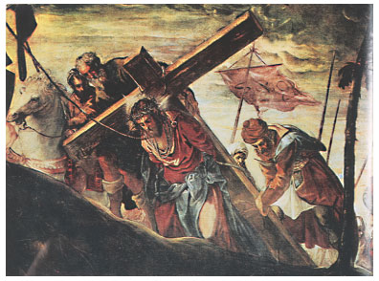
Η Σταύρωση
ι θανατικές εκτελέσεις γίνονταν σε έναν τόπο, ο οποίος ονομαζόταν Γολγοθάς, δηλαδή κρανίου τόπος. Εκεί οδηγήθηκε ο Ιησούς, φέρνοντας στους ώμους του το σταυρό του μαρτυρίου Του. Στο δρόμο, ο Ιησούς έπεσε κάτω από τις κακουχίες και το βάρος και οι Ρωμαίοι αγγάρευσαν για την μεταφορά του σταυρού έναν άνθρωπο από την Κυρήνη, που τον έλεγαν Σίμωνα.

ταν μεσημέρι, όταν έφθασαν στο Γολγοθά. Κάρφωσαν με καρφιά (ήλους) τα χέρια και τα πόδια Του και έστησαν το σταυρό όρθιο. Μαζί Του σταύρωσαν και δύο ληστές, έναν εκ δεξιών και έναν εξ αριστερών. Την ώρα που ο Ιησούς βρισκόταν στο σταυρό του μαρτυρίου άφησε τη φωνή της συγγνώμης προς τους εχθρούς Του λέγοντας:
«Πάτερ, άφες αύτοίς, ου γαρ οίδασι τί ποιούσιν».
Στο πάνω μέρος του σταυρού οι Ρωμαίοι είχαν γράψει: Ιησούς Ναζωραίος Βασιλεύς των Ιουδαίων.

ολλοί από τον όχλο περιέπαιζαν ακόμη και πάνω στο Σταυρό τον Ιησού και Του έλεγαν:
— Εσύ, ο οποίος μπορείς σε τρεις ημέρες να γκρεμίσεις και να ανοικοδομήσεις το Ναό, κατέβα τώρα από το σταυρό.
Άλλοι έλεγαν:
— Έσωσες άλλους, και δεν μπορείς να σώσεις τον εαυτό σου; Αν είσαι υιός του Θεού, ας σε σώσει λοιπόν ο Θεός!
Και ο ένας από τους ληστές μίλησε προς τον Ιησού με άσχημο και περιπαικτικό λόγο.
Ο άλλος όμως ληστής τον μάλωσε και του είπε:
— Δεν φοβάσαι το Θεό, εσύ ο ένοχος, αλλά περιπαίζεις έναν αθώο;
Ο ληστής αυτός, ο οποίος είχε ήδη πιστέψει, είπε στον Ιησού:
« Μνήσθητί μου, Κύριε, όταν έλθης εν τη Βασιλεία Σου»
Και ο Ιησούς του απάντησε:
«Αληθώς σου λέγω, ότι σήμερον θα είσαι μαζί μου είς τον Παράδεισον»!

Έπειτα ο Ιησούς είδε την μητέρα Του κοντά στο Σταυρό, μαζί με τον αγαπητό Του μαθητή Ιωάννη, και είπε προς Αυτήν: «Ιδού ό υιός σου». Προς τον Ιωάννη δε είπε: «Ιδού, ή μήτηρ σου».
Τη στιγμήν εκείνη, αν και ο ήλιος ήταν στη μέση του ουρανού ακόμη, βαθύ σκοτάδι κάλυψε τη γη που κράτησε τρεις ώρες. Τότε ο Ιησούς φώναξε:
«Ήλί, Ήλί, λάμα σαβαχθανί», δηλαδή Θεέ μου, Θεέ μου, γιατί με εγκατέλειψες;
Μερικοί από αυτούς που τον άκουσαν είπαν μεταξύ τους:
—Τον προφήτη Ηλία καλεί σε βοήθεια.
Μετά από λίγο ο Ιησούς είπε: « Διψώ»
Έτρεξε τότε κοντά του ένας στρατιώτης και του πρόσφερε ξίδι. Ο Χριστός δοκίμασε αλλά δεν ήπιε. Έγειρε το κεφάλι Του και είπε τα τελευταία λόγια Του: «Τετέλεσται. Πάτερ, εις χείρας σου παραδίδωμι το πνεύμα μου».
Την ίδια στιγμή μεγάλος σεισμός συγκλόνισε τη γη. Βράχοι κόπηκαν, τάφοι ανοίχθηκαν και το καταπέτασμα του Ναού σκίστηκε στα δύο. Όλοι όσοι βρίσκονταν εκεί κατατρόμαξαν και έλεγαν:
«Αληθώς ό άνθρωπος ούτος ήτο Υιός του Θεού»!

Ιησούς είχε πεθάνει. Ένας από τους στρατιώτες κέντησε την πλευρά του με τη λόγχη για να βεβαιωθεί. Και βγήκε τότε από την πληγή ύδωρ και αίμα.
Η σταύρωση του Ιησού γιορτάζεται τη Μεγάλη Παρασκευή.

Η ταφή του Κυρίου
Την άλλη μέρα ήταν Σάββατο (Πάσχα των Εβραίων) και δεν επιτρεπόταν να βρίσκονται κρεμασμένοι άνθρωποι στο σταυρό. Γι' αυτό οι Ρωμαίοι στρατιώτες έσπασαν τα πόδια των ληστών για να πεθάνουν και να ταφούν πριν από το Σάββατο. Του Χριστού τα πόδια δεν Τα έσπασαν, γιατί είχε πεθάνει.

Πριν δύσει ο ήλιος, ο Ιωσήφ από την Αριμαθαία και ο Νικόδημος πήραν την άδεια από τον Πιλάτο να θάψουν τον Ιησού. Τον τύλιξαν με καθαρό σεντόνι, τον άλειψαν με μύρα και τον έθαψαν σ' ένα τάφο, που ήταν σκαμμένος μέσα σε ένα βράχο. Ύστερα έκλεισαν τον τάφο με μια μεγάλη πέτρα.

Οι Εβραίοι ζήτησαν από τον Πιλάτο να βάλει φρουρά στον τάφο του Ιησού, για να μη κλέψουν οι μαθητές Του το σώμα Του και διαδώσουν, ότι αναστήθηκε. Ο Πιλάτος τους έδωσε στρατιώτες και τους είπε: «Κάμετε όπως γνωρίζετε». Εκείνοι ασφάλισαν τον τάφο, έβαλαν τις σφραγίδες τους πάνω στον τάφο, εγκατέστησαν τη φρουρά και έμειναν ήσυχοι.

Η Ανάσταση του Κυρίου
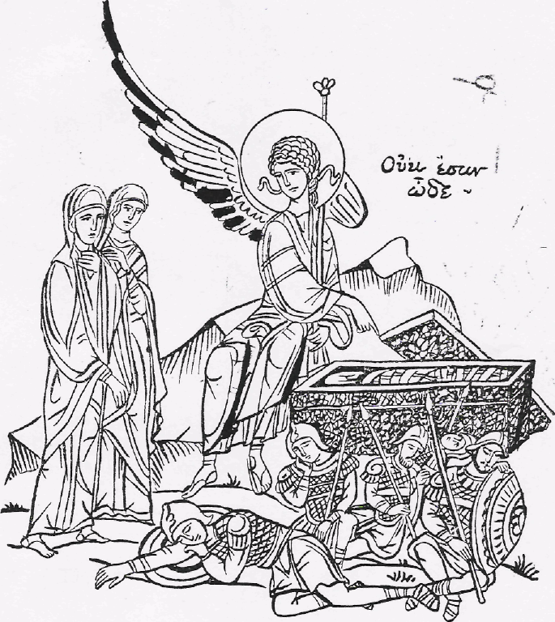
ην αυγή η Μαρία η Μαγδαληνή, η Μαρία η μητέρα του Ιακώβου και η Σαλώμη πήγαν στον τάφο, έχοντας μαζί τους αρώματα και μύρο, για να αλείψουν το σεπτό Σώμα του Ιησού.
Οι μυροφόρες γυναίκες έλεγαν η μία στην άλλη:
—Ποιος θα μας μετακινήσει το βράχο από τον τάφο;
Γιατί γνώριζαν ότι ο βράχος ήταν βαρύτατος.
ταν πλησίασαν στον τάφο, είδαν με απορία ότι ο μεν βράχος είχε μετακινηθεί, οι φρουροί δε του τάφου είχαν πέσει κάτω στο έδαφος και ήταν κατατρομαγμένοι.
Είδαν τότε με τρόμο και οι ίδιες πάνω στο βράχο να κάθεται ένας άγγελος, ο οποίος είπε σε αυτές:
—Μη φοβάσθε. Ζητάτε τον Ιησού τον εσταυρωμένο; Δεν είναι εδώ. Αναστήθηκε. Να ο τάφος, οπού τον ενταφίασαν είναι κενός. Να πάτε λοιπόν γρήγορα και να πείτε τα νέα στους μαθητές.

ι μυροφόρες έτρεξαν αμέσως να αναζητήσουν τους μαθητές και να τους πουν την χαρμόσυνη είδηση. Στο δρόμο συνάντησαν τον Ιησού, ο όποιος τις χαιρέτησε. Αυτές, όταν Τον είδαν, έπεσαν και Τον προσκύνησαν.
Ο Κύριος μίλησε σε αυτές και τους είπε:
—Να πείτε στους μαθητές να συγκεντρωθούν στη Γαλιλαία, όπου θα εμφανισθώ σε αυτούς.
Οι γυναίκες, έσπευσαν να βρουν τους μαθητές και να τους αναγγείλουν την μεγάλη είδηση, ότι ο Χριστός ανέστη. Εκείνοι όμως δεν τις πίστεψαν.
Πέτρος μάλιστα και ο Ιωάννης έτρεξαν αμέσως στο μνημείο. Πράγματι, βρήκαν τον τάφο ανοικτό, μπήκαν μέσα και είδαν το νεκρικό σεντόνι. Το Σώμα του Σωτήρος δεν ήταν εκεί. Ο Ιησούς, καθώς είχε προείπει, είχε αναστηθεί εκ νεκρών. Κατήργησε τον θάνατον δια του θανάτου και χάρισε στους νεκρούς την ζωή.
ην Ανάσταση του Χριστού την γιορτάζουμε το Πάσχα. Τότε ψέλνουμε:
«Χριστός Ανέστη εκ νεκρών, θανάτω θάνατον πατήσας
και τοις εν τοις μνήμασι ζωήν χαρισάμενος».

Ο Ιησούς φανερώνεται στους μαθητές Του
Οι Φαρισαίοι ανησύχησαν από την ανάσταση του Κυρίου και πλήρωσαν τους στρατιώτες, που είδαν την ανάσταση, να λένε ότι οι μαθητές έκλεψαν το σώμα του Χριστού. Στο μεταξύ αποφάσισαν να συλλάβουν τους μαθητές. Εκείνοι το γνώριζαν αυτό και κρύβονταν.

Ήταν συγκεντρωμένοι σ' ένα σπίτι και ενώ είχαν κλεισμένες τις πόρτες και τα παράθυρα, για το φόβο των Ιουδαίων, εμφανίζεται ο Ιησούς ανάμεσα τους και τους λέει : «Ειρήνη Υμίν». Εκείνοι χαρούμενοι έπεσαν να Τον προσκυνήσουν, αλλ' ο Χριστός εξαφανίστηκε.
Από τους μαθητές έλειπε ο Θωμάς και όταν επέστρεψε οι μαθητές με χαρά του είπαν:
— Είδαμε τον Κύριο.
Ο Θωμάς όμως δεν πειθόταν;
— Αν δεν Τον δω με τα ίδια μου τα μάτια και δε βάλω το δάκτυλο μου στα σημάδια, που Του άφησαν οι πληγές των καρφιών, δε θα πιστέψω.
Μετά οκτώ μέρες παρουσιάζεται πάλι ο Ιησούς στους μαθητές Του και τους χαιρετά: «Ειρήνη Υμίν». Στρέφεται αμέσως προς το Θωμά και του λέει :
— Θωμά, έλα και βάλε το δάκτυλο σου στις πληγές Μου και μη γίνεσαι άπιστος, αλλά πιστός !
Ο Θωμάς προσκύνησε με χαρά το Χριστό και φώναξε : « Ο Κύριος μου και ο Θεός μου».

Η Ανάληψη του Κυρίου
Ο Ιησούς, μετά την Ανάστασή Του, έμεινε στη γη σαράντα μέρες. Στο διάστημα αυτό παρουσιάστηκε πολλές φορές στους μαθητές Του, όπως στην πόλη Εμμαούς, στη λίμνη Τιβεριάδα, σ' ένα όρος της Γαλιλαίας και τους έδινε οδηγίες για το έργο Του που θα συνέχιζαν.
Την τεσσαρακοστή μέρα παρουσιάστηκε πάλι στους μαθητές Του και μαζί ανέβηκαν στο όρος των Ελαίων. Εκεί τους ευλόγησε και τους είπε να περιμένουν στα Ιεροσόλυμα, όπου θα έρθει το Άγιο Πνεύμα να τους φωτίσει, για να κηρύξουν το Ευαγγέλιο της Σωτηρίας σ' όλο τον κόσμο.
— Και ενώ τους έδινε τις τελευταίες αυτές συμβουλές, ένα λαμπρό σύννεφο Τον τύλιξε και Τον ανέβασε στον ουρανό.

Την Ανάληψη του Κυρίου η Εκκλησία μας γιορτάζει σαράντα μέρες μετά το Πάσχα, μέρα Πέμπτη.

Προσευχή μετά το Πάσχα μέχρι την Ανάληψη
Χριστός Ανέστη εκ νεκρών,
θανάτω θάνατον πατήσας
και τοις εν τοις μνήμασιν,
ζωήν χαρισάμενος.

Ανάστασιν Χριστού θεασάμενοι, προσκυνήσωμεν Άγιον, Κύριον, Ιησούν
τον μόνον αναμάρτητον.
Τον Σταυρόν Σου, Χριστέ, προσκυνούμεν και την Αγίαν Σου Ανάστασιν
υμνούμεν και δοξάζομεν.
Συ γαρ ει ο Θεός ημών, εκτός Σου άλλον ουκ οίδαμεν, το όνομά σου ονομάζομεν.
Δεύτε, πάντες οι πιστοί, προσκυνήσωμεν την του Χριστού Αγίαν Ανάστασιν.
Ιδού γαρ ήλθεν δια του Σταυρού χαρά εν όλω τω κόσμω.
Δια παντός ευλογούντες τον Κύριον, υμνούμεν την Ανάστασιν Αυτού.
Σταυρόν γαρ υπομείνας δι' ημάς, θανάτω, θάνατον ώλεσεν.

Αναστάς ο Ιησούς από του τάφου, καθώς προείπεν,
έδωκεν ημίν την αιώνιον ζωήν και το μέγα έλεος. Αμήν.

«Τον νυμφώνα σου βλέπω…»
Tον νυμφώνα σου βλέπω, Σωτήρ μου, κεκοσμημένον και ένδυμα ουκ έχω,
ίνα εισέλθω εν αυτώ˙ λάμπρυνόν μου την στολήν της ψυχής, φωτοδότα, και σώσον με.

«Σήμερον κρεμάται επί ξύλου…»
Σήμερον κρεμάται επί ξύλου, ο εν ύδασι την γην κρεμάσας. Στέφανον εξ ακανθών περιτίθεται, ο των αγγέλων βασιλεύς. Ψευδή πορφύραν περιβάλλεται, ο περιβάλλων τον ουρανόν εν νεφέλαις. Ράπισμα κατεδέξατο, ο εν Ιορδάνη ελευθερώσας τον Αδάμ. Προσηλώθη, ο νυμφίος της Εκκλησίας. Λόγχη εκαντήθη, ο υιός της Παρθένου. Προσκυνούμεν σου τα Πάθη, Χριστέ. Δείξον ημίν και την ένδοξόν σου Ανάστασιν.

ΕΓΚΩΜΙΑ
«Η ζωή εν τάφω…»
1. Η ζωή εν τάφω κατετέθης, Χριστέ, και Αγγέλων στρατιαί εξεπλήττοντο, συγκατάβασιν δοξάζουσαι την σην.
2. Η ζωή πώς θνήσκεις; πώς και τάφω οικείς; του θανάτου το βασίλειον λύεις δε και το Άδου τους νεκρούς εξανιστάς.
3. Μεγαλύνομέν σε, Ιησού Βασιλεύ, και τιμώμεν την ταφήν και τα πάθη σου, δι ών έσωσας ημάς εκ της φθοράς.
4. Μέτρα γης ο στήσας, εν σμικρώ κατοικείς, Ιησού παμβασιλεύ, τάφω σήμερον, εκ μνημάτων τους θανόντας ανιστών.
5. Ο Δεσπότης πάντων καθοράται νεκρός και εν μνήματι καινώ κατατίθεται, ο κενώσας τα μνημεία των νεκρών.

«Άξιον Εστί…»
1. Άξιόν εστί, μεγαλύνειν σε τον Ζωοδότην, τον εν τω Σταυρώ τας χείρας εκτείναντα και συντρίψαντα το κράτος του εχθρού.
2. Άξιόν εστί, μεγαλύνειν σε τον πάντων Κτίστην˙ τοις σοις γαρ παθήμασιν έχομεν, την απάθειαν ρυσθέντες της φθοράς.
3. Όμμα το γλυκύ και τα χείλη σου πώς μύσω Λόγε; πώς νεκροπρεπώς δε κηδεύσω σε; φρίττων ανεβόα Ιωσήφ.
4. Ήλιος φαιδρός, απαστράπτει μετά νύκτα, Λόγε˙ και συ δ’ αναστάς εξαστράψειας μετά θάνατον φαιδρώς ως εκ παστού.
5. Γη σε πλαστουργέ, υπό κόλπους δεξαμενή τρόμω, συσχεθείσα Σώτερ τινάσσεται, αφυπνώσασα νεκρούς τω τιναγμώ.
6. Μύροις σε, Χριστέ, ο Νικόδημος και ο ευσχήμων, νυν καινοπρεπώς περιστείλαντες, φρίξον, ανεβόων, πάσα γη.
7. Έκλαιε πικρώς, η πανάμωμος Μήτηρ σου, Λόγε, ότε εν τάφω εώρακε σε τον άφραστον και άναρχον Θεόν.
8. Ύμνοις σου, Χριστέ, νυν την σταύρωσιν και την ταφήν τε, άπαντες πιστοί εκθειάζομεν, οι θανάτου λυτρωθέντες ση ταφή.
9. Άναρχε Θεέ, συναϊδιε Λόγε και Πνεύμα, σκήπτρα των Ανάκτων κραταίωσον, κατά πολεμίων ως αγαθός.
10.Τέξασα ζωήν, Παναμώμητε αγνή Παρθένε, παύσον Εκκλησίας τα σκάνδαλα και βράβευσον ειρήνην ως αγαθή.

«Αι γενεαί αι πάσαι…»
1. Αι γενεαί πάσαι, ύμνον τη Ταφή σου, προσφέρουσι Χριστέ μου.
2. Καθελών του ξύλου, ο Αριμαθείας, εν τάφω σε κηδεύει.
3. Μυροφόροι ήλθον, μύρα σοι, Χριστέ μου, κομίζουσαι προφρόνως.
4. Δεύρο πάσα κτίσις, ύμνους εξοδίους, προσοίωμεν τω Κτίστη.
5. Ους έθρεψε το μάννα, εκίνησαν την πτέρναν, κατά του ευεργέτου.
6. Ιωσήφ κηδεύει, συν τω Νικοδήμω, νεκροπρεπώς τον Κτίστην.
7. Ω γλυκύ μου έαρ, γλυκύτατόν μου Τέκνον, πού έδυ σου το κάλλος;
8. Υιέ Θεού παντάναξ, Θεέ μου πλαστουργέ μου, πώς πάθος κατεδέξω;
9. Έρραναν τον τάφον αι Μυροφόροι μύρα, λίαν πρωί ελθούσαι.
10. Ω Τριάς Θεέ μου, Πατήρ Υιός και Πνεύμα, ελέησον τον κόσμον.
11.Ιδείν την του Υιού σου, Ανάστασιν, Παρθένε, αξίωσον σους δούλους.

